LA CASA NEL MONDO
Tecnocasa analizza il mercato immobiliare estero
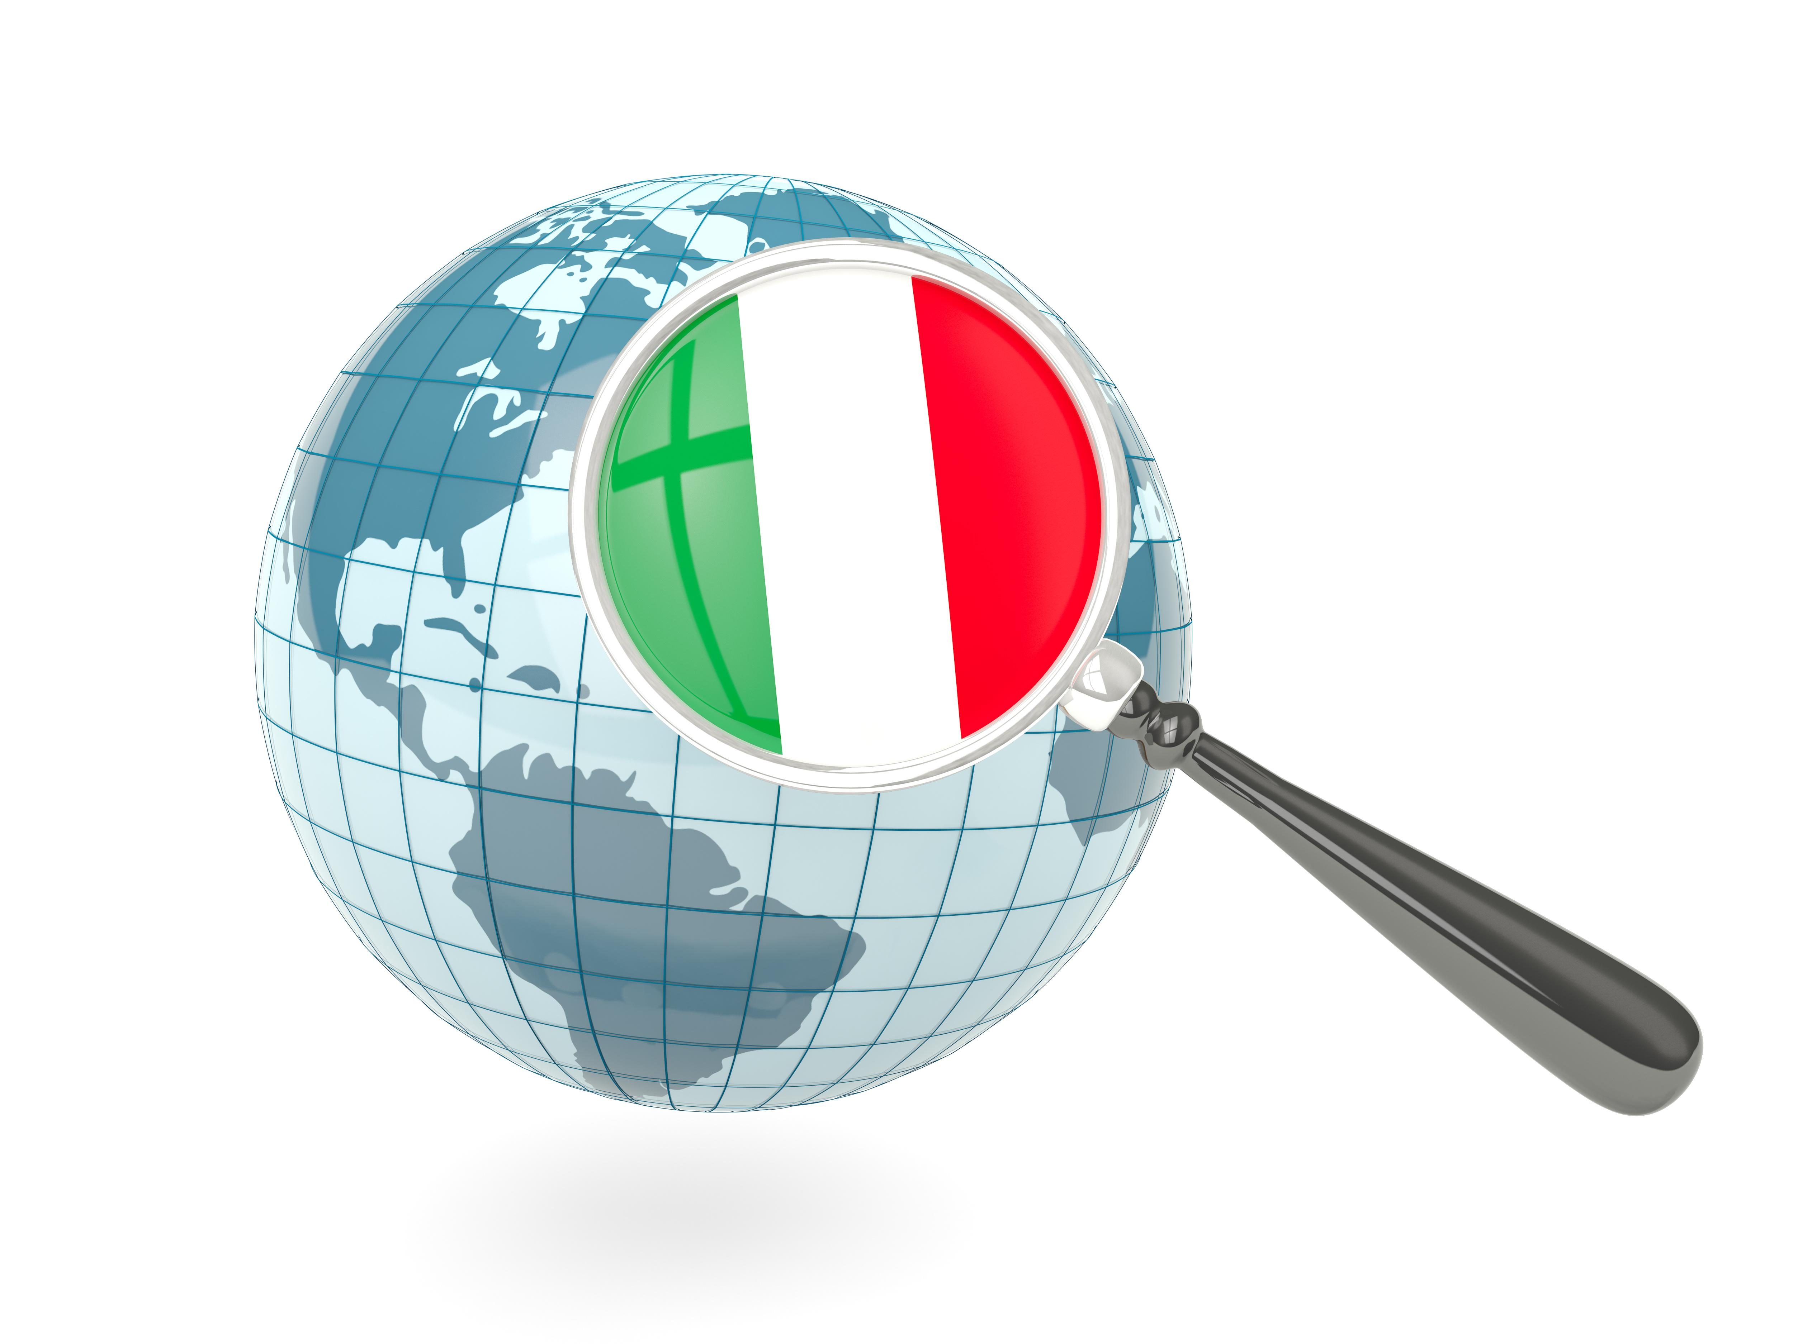
Il Gruppo Tecnocasa è presente non solo in Italia ma anche in altri 11 Paesi al mondo (Spagna, Polonia, Ungheria, Repubblica Ceca, Romania, Francia, Messico, Tunisia, Thailandia, Marocco, Stati Uniti). Il Gruppo conta circa 2800 agenzie in franchising. In Italia è presente con le reti di intermediazione immobiliare Tecnocasa, Tecnocasa Immobili per l’Impresa e Tecnorete.
Dal 01 gennaio 2013, in Italia, Kiron Partner SpA opera quale Mediatore Creditizio iscritto all' OAM attraverso un propria rete di agenti, pertanto i Consulenti del Credito in Italia sono 417 per il marchio Kiron e 33 per il marchio Epicas, inoltre siamo presenti con la rete creditizia anche in altri Paesi.
La presenza capillare sul territorio ci permette di ottenere informazioni sulle tendenze dei prezzi, delle tipologie più richiesta e dei rendimenti immobiliari.
SI sono presi in considerazione i mercati europei di Spagna e Polonia, mentre quelli nel resto del mondo sono Messico, Tunisia e Thailandia.
Dal secondo semestre del 2007 il mercato immobiliare italiano sta attraversando un periodo di decrescita sia nelle quotazioni che nel numero di compravendite. La maggioranza delle richieste è focalizzata sull’acquisto della prima casa, in particolare si ricercano trilocali in buono stato e ubicati in zone servite. Chi non riesce ad acquistare si dirotta sulle locazioni, settore che denota una buona domanda soprattutto per quanto riguarda i bilocali. Non di rado sono attivi gli investitori, attirati dalla diminuzione dei prezzi e dalla possibilità di ottenere rendimenti soddisfacenti (nell’ordine del 4% per i bilocali).
La crisi economica e la rigidità degli istituti di credito ha determinato un trend al ribasso anche in Spagna, dove il calo prosegue ininterrottamente dal 2006. Tecnocasa è presente anche nella penisola iberica con più di 300 agenzie affiliate. Qui si registra una prevalenza della domanda di prima casa e la tipologia più richiesta è rappresentata dal quadrilocale posizionato in una zona servita ben collegata e possibilmente vicino ad aree verdi. Il calo dei valori immobiliari ha avuto un duplice effetto: da un lato ha determinato lo spostamento dalle zone periferiche a quelle centrali, dove i prezzi sono più accessibili, dall’altro ha comportato il ritorno degli investitori.
Nella terza realtà europea del Gruppo Tecnocasa, la Polonia, si registra un’abbondante offerta abitativa. La tipologia più ricercata è il bilocale di 50 mq, seguito dal trilocale e dal monolocale. La seconda città polacca, Cracovia, denota un certo appeal per chi desidera effettuare un investimento grazie alla numerosa presenza di studenti che determina una domanda di immobili in locazione sempre consistente. Futuri progetti di sviluppo urbanistico potranno inoltre riqualificare e valorizzare nuovamente il mercato e la domanda.
Spostandoci sulle coste nordafricane, in particolar modo in Tunisia, dove il Gruppo è presente dal con 10 agenzie affiliate. Il mercato immobiliare appare dinamico. Nella capitale, Tunisi, sono attivi importanti fondi arabi che stanno effettuando numerosi lavori di sviluppo edilizio: pertanto si registrano valori in leggero aumento, in particolare nei quartieri residenziali e nelle zone più vicine al mare. La domanda proviene soprattutto da francesi, ma anche gli italiani stanno dimostrando un buon interesse; questi ultimi ricercano soprattutto la seconda casa, sia ad uso turistico che come base d’appoggio per chi ha interessi lavorativi in città.
Le difficoltà di accesso al credito non stanno penalizzando eccessivamente gli acquisti immobiliari oltreoceano.
In Messico, ed in particolare nella capitale, il mercato risulta dinamico e in lieve crescita soprattutto nelle zone meridionali. A Città del Messico si realizzano prevalentemente acquisti di prime case, quasi esclusivamente da parte della popolazione locale, ma vi è anche una discreta percentuale di investitori, i quali provengono soprattutto dall’America Centrale e ricercano immobili per un rendimento lordo del 7-10%.
Trend positivo e dinamico anche a Phuket, località turistica in Thailandia, grazie a importanti progetti di sviluppo edilizio e di arredo urbano: stanno infatti nascendo Guest House, hotel, ma anche diversi centri commerciali e si sta procedendo all’ampliamento dell’aeroporto. Si realizzano soprattutto compravendite ad uso investimento, da parte di australiani, cinesi e russi, ma sono attivi anche gli italiani: spesso chi si trasferisce cerca non solo un’attività da rilevare, ma anche un’immobile che possa rendere tra il 7 e il 10 %.
Fonte: Ufficio Studi Gruppo Tecnocasa

